NARAVOSLOVJE 7. razred
DELO NA DALJAVO (DOMA), sreda, 25.3.2020
Navodila za učence
V učbeniku str. 123-124, si preberi, kako se premikajo vodni organizni. Načini premikanja v vodi.
Na spletni strani e-učbeniki si poglej videoposnetek, kako se premika morski pes in premikanje meduze.
https://eucbeniki.sio.si/nar7/2010/index1.html
V učbeniku str. 125, preberi kako se premikajo živali na kopnem.
Delovni list ŽIVALI SE PREMIKAJO, sprintaj in ga zalepi v zvezek ali prepiši vprašanja iz priloženih delovnih listov v zvezek za naravoslovje in odgovori na naloge.

Delovni list
ŽIVALI SE PREMIKAJO
- Dopolni trditve ali odgovori na vprašanja.
- Navedi vsaj tri vloge gibal: ______________________________________________________________________________________________________________________
- Navedi načine premikanja živali : ______________________________________________________________________________________________________________________
- Razporedi pojme mišica, mišičje, mišično tkivo in mišično vlakno v pravilno zaporedje. ___________________________________________________________

- Členonožci uporabljajo okončine v različne namene. V sliki raka vpiši imena okončin in čemu so namenjene:
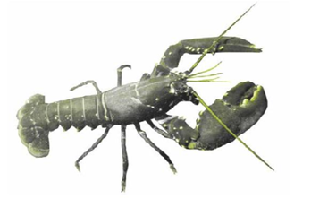
- zaznavanju okolja
- obrambi
- prehranjevanju
- hoji
- plavanju

- V risbo ribe označi vrste peruti: prsni plavuti, repna plavut, trebušni plavuti, podrepna plavut, hrbtna plavut.

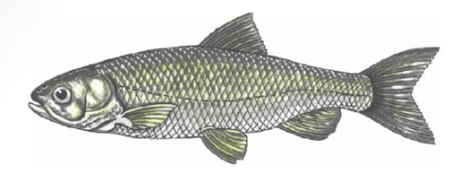

- Na spletu si oglej fotografije rib in ugotovi kako dobri plavalci so. ______________________________________________________________
Organizem: ________________________  S čim se premika? __________________  _____________________________ | Organizem: ________________________  S čim se premika? __________________  _____________________________
Organizem: ________________________  S čim se premika? __________________  _____________________________ | Organizem: ________________________  S čim se premika? __________________  _____________________________
- Oglej si organizme, jih poimenuj in opiši kako se premikajo. Označi in poimenuj strukture, ki služijo za premikanje.

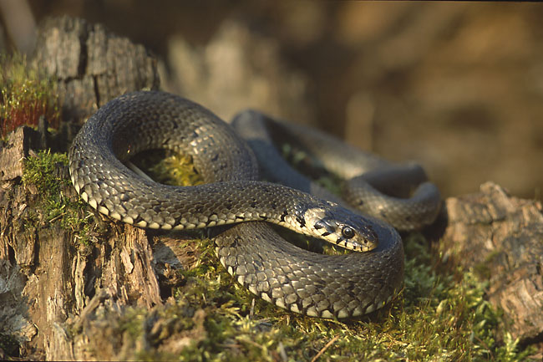  Organizem: ________________________  S čim se premika? __________________  __________________________________ | Organizem: ________________________  S čim se premika? __________________  __________________________________
Organizem: ________________________  S čim se premika? __________________  __________________________________ | Organizem: ________________________  S čim se premika? __________________  __________________________________

REŠITVE delovni list – Živali se premikajo

1.
a) Npr. iskanje hrane, umik plenilcem, umik neugodnim razmeram v okolju, iskanje partnerja za razmnoževanje.
b) Z bički, z migetalkami, s spreminjanjem telesne oblike.
c) Mišično vlakno, mišično tkivo, mišica, mišičje.
2.
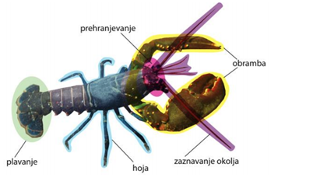

3.
4. Npr. dobri plavalci: morski pes, potočna postrv … Slab plavalec: morski konjiček … Slabe plavalce po navadi prepoznamo po nevretenasti obliki telesa (sploščena, ipd.). Dobri plavalci imajo praviloma vretenasto telo in dobro razvito repno plavut.

5.
Organizem: PARAMECIJ  S čim se premika? S PREMIKANJEM MIGETALK | Organizem: AMEBA  S čim se premika? S CELIČNIMI IZRASTKI (PANOŽICE)
Organizem: POLŽ  S čim se premika? SKRČENJEM MIŠIČASTE NOGE | Organizem: NETOPIR  S čim se premika? Z ZAMAHOVANJEM  S PRHUTMI - LETA

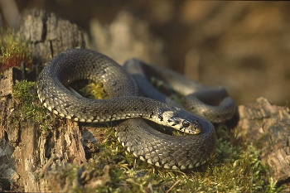  Organizem: KAČA  S čim se premika? S PLAZENJEM (KRČENJEM MIŠIC, PREMIKANJE LUSK NA TREBUŠNI STRANI) | Organizem: ŽABA - KRASTAČA  S čim se premika? Z NOGAMI (HODI IN ODSKOČI)
Organizem: ŠTORKLJA  S čim se premika? Z ZAMAHOVANJEM S PERUTMI - LETA | Organizem: KENGURU  S čim se premika? SKAČE Z MOČNIMI SKAKALNIMI NOGAMI

